

广东联通

网络公司全流程管控系统

数据接口规范

V2.5.1

北京泰合佳通信息技术有限公司

2013.08.26

版本历史

|  |  |  |  |  |
| --- | --- | --- | --- | --- |
| 版本/状态 | 作者 | 参与者 | 起止日期 | 备注 |
| 1.0.0 | 韩炎/周勤学 |  | 2013/08/08 | 创建文档 |
| 2.0.0 | 曾昭展 |  | 2013/08/26 | 修改文档 |
| 2.6.0 | 曾昭展/周勤学 |  | 2013/08/31 | 修改文档 |
|  |  |  |  |  |
|  |  |  |  |  |
|  |  |  |  |  |
|  |  |  |  |  |
|  |  |  |  |  |
|  |  |  |  |  |
|  |  |  |  |  |
|  |  |  |  |  |

目录

广东联通 1

网络公司全流程管控系统 1

数据接口规范 1

V2.5.1 1

1. 概述 4

1.1 文档介绍 4

1.2 规范及版本约定 4

2. 数据接口对接规范 5

2.1 综合网管 5

2.1.1 数据对接场景 5

2.1.2 数据接口规范 5

2.1.3 数据格式规范 8

2.2 物业系统 9

2.2.1 数据对接场景 9

2.2.2 数据接口规范 9

2.2.3 数据格式规范 12

2.3 网优平台 13

2.3.1 数据对接场景 13

2.3.2 数据接口规范 13

2.3.3 数据格式规范 15

2.4 网建系统 16

2.4.1 数据对接场景 17

2.4.2 数据接口规范 17

2.4.3 数据格式规范 19

2.5 *室分综合网管 21

2.5.1 数据对接场景 21

2.5.2 数据接口规范 21

2.5.3 数据格式规范 23

3. 数据样例 25

# 概述

* 1. 文档介绍

本文档是针对广东联通网络公司全流程管控系统而编写的数据接口规范。

广东联通网络公司全流程管控系统（以下简称泰合佳通系统）是网络公司重要的业务流程系统，涉及到网建系统、网优平台、物业系统、移动综合网管和室分综合网管等多个系统的数据对接工作。

* 1. 规范及版本约定

1. 整个接口消息基于XML语言，必须符合XMLV1.0(2ndEditionorHigher)规范和XMLSchema(1stEditionorHigher)规范。
2. 接口实现必须使用SOAP协议，接口描述必须使用WSDL语言；
3. 接口实现方必须向接口调用方提供本端服务的WSDL文件，建议使用WebURL方式实时提供；
4. 接口实现必须符合SOAP协议V1.1版本规范，高版本SOAP协议必须保证与1.1版本的兼容性；
5. 接口实现必须至少支持SOAP在HTTPV1.0协议上的传输；
6. 接口实现必须符合WSDL语言V1.1版本规范，高版本WSDL语言必须保证与1.1版本的兼容性；
7. 接口描述必须至少支持WSDL在SOAPV1.1协议上的绑定；
8. 接口实现必须支持WS-IBasicProfileV1.0(orHigher)互联互通协议。

# 数据接口对接规范

2. 1. 综合网管
      1. 数据对接场景

在泰合佳通系统入网交维流程进入“站点状态及无线资料审核”节点时，由泰合佳通系统向移动综合网管发起告警数据查询请求，移动综合网管返回查询结果。

返回查询结果要求提供该基站前一天所有的告警历史数据，数据样表如下：



泰合佳通系统在入网交维前后，需要与亿阳网管同步配置数据，由亿阳网管同步采集的配置数据到泰合佳通系统，泰合佳通系统收集齐所有台账信息后，推送至亿阳网管，更新亿阳网管台账，以此替代地市配置数据维护。

台账信息样表如下：



* + 1. 数据接口规范

**1、告警信息同步查询服务**

* 所属接口服务(service)：CommonWebService
* 接口操作名称(operation)：AlarmQuery
* 操作消息模式(implicitoperationType)：request-response-operation
* 接口操作描述(documentation)：告警信息查询
* 输入参数(input🡪message🡪part)：如下表所示

|  |  |  |  |
| --- | --- | --- | --- |
| 参数名称 | 参数类型 | 参数含义 | 限定 |
| BTSName | string | 站点名称 | M |

* 输出参数(output🡪message🡪part)：如下表所示

|  |  |  |  |
| --- | --- | --- | --- |
| 参数名称 | 参数类型 | 参数含义 | 限定 |
| result | string | 数据文件ftp存放路径 | M |

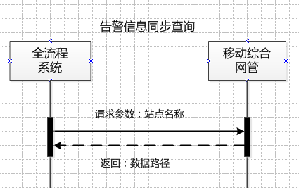

**2、告警信息异步查询服务**

* 所属接口服务(service)：CommonWebService
* 接口操作名称(operation)：AlarmAsyncQuery
* 操作消息模式(implicitoperationType)：request-response-operation
* 接口操作描述(documentation)：告警信息查询
* 输入参数(input🡪message🡪part)：如下表所示

|  |  |  |  |
| --- | --- | --- | --- |
| 参数名称 | 参数类型 | 参数含义 | 限定 |
| BTSName | string | 站点名称 | M |

* 输出参数(output🡪message🡪part)：如下表所示

|  |  |  |  |
| --- | --- | --- | --- |
| 参数名称 | 参数类型 | 参数含义 | 限定 |
| result | Int | 0:正常,1:数据不存在 | M |

**3、告警信息异步查询回调服务**

* 所属接口服务(service)：TescommCallBackService
* 接口操作名称(operation)：WNMSCallBack
* 操作消息模式(implicitoperationType)：request-response-operation
* 接口操作描述(documentation)：告警信息查询异步回调
* 输入参数(input🡪message🡪part)：如下表所示

|  |  |  |  |
| --- | --- | --- | --- |
| 参数名称 | 参数类型 | 参数含义 | 限定 |
| BTSName | string | 站点名称 | M |
| FTPpath | string | 结果数据保存的ftp路径 |  |

* 输出参数(output🡪message🡪part)：如下表所示

|  |  |  |  |
| --- | --- | --- | --- |
| 参数名称 | 参数类型 | 参数含义 | 限定 |
| result | Int | 0:正常,1:基站不存在，2:文件存在但无数据,3:FTP连接错误 | M |

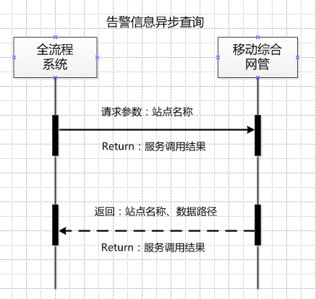

**4、数据台帐同步服务**

* 所属接口服务(service)：CommonWebService
* 接口操作名称(operation)：BTSDetailesChange
* 操作消息模式(implicitoperationType)：request-response-operation
* 接口操作描述(documentation)：数据台帐详细信息更新
* 输入参数(input🡪message🡪part)：如下表所示

|  |  |  |  |
| --- | --- | --- | --- |
| 参数名称 | 参数类型 | 参数含义 | 限定 |
| BTSName | string | 站点名称 | M |
| FTPpath | string | 结果数据保存的ftp路径 |  |

* 输出参数(output🡪message🡪part)：如下表所示

|  |  |  |  |
| --- | --- | --- | --- |
| 参数名称 | 参数类型 | 参数含义 | 限定 |
| result | Int | 0:正常,1:文件不存在，2：数据错误 | M |

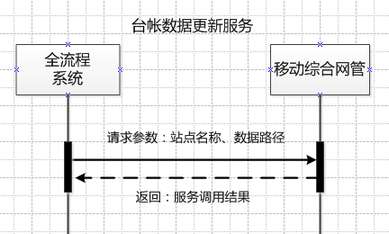

* + 1. 数据格式规范

为避免不同系统之间不同编程语言字符宽度不一致导致接口数据解析不统一的问题 暂定推送数据类型都使用文本流方式、数据交换格式采用JSON、字符编码使用GB2312，数据交互格式如下，

泰合佳通请求：

{站点名称1}

综合网管响应：

{Key1: Value1, Key2: Value2, Key3: Value3…}-----------每条记录用{}区分

{Key1: Value1, Key2: Value2, Key3: Value3…}

……

生成的文件命名规则为，基站名_年月日时分秒，例如：GD河源东源曾田街镇_20130826012343.txt

真实案例如下：

请求：

{ GD河源东源曾田街镇}

生成格式参见：



* 1. 物业系统
  2. 1. 数据对接场景

在网建系统新建站数据提交到泰合佳通系统的同时，泰合佳通系统需要从物业系统，获取相关的的物业信息，完善入网流程。物，需要获取的内容包括：物业合同扫描件、新建站物业信息。

在泰合佳通系统入网交维流程开始后，新建站物业信息发生变更，物业系统须主动推送更新信息至泰合佳通系统。

新建站物业信息，表样例如下所示：



* + 1. 数据接口规范

**1、物业信息查询服务**

* 所属接口服务(service)：PropertyWebService
* 接口操作名称(operation)：PropertyQuery
* 操作消息模式(implicitoperationType)：request-response-operation
* 接口操作描述(documentation)：物业信息查询
* 输入参数(input🡪message🡪part)：如下表所示

|  |  |  |  |
| --- | --- | --- | --- |
| 参数名称 | 参数类型 | 参数含义 | 限定 |
| BTSName | string | 站点名称 | M |

* 输出参数(output🡪message🡪part)：如下表所示

|  |  |  |  |
| --- | --- | --- | --- |
| 参数名称 | 参数类型 | 参数含义 | 限定 |
| result | String | 数据文件ftp存放路径 | M |

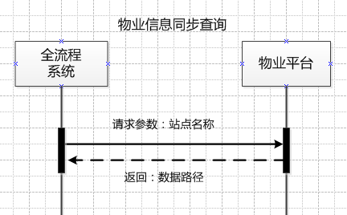

**2、物业信息异步查询服务**

* 所属接口服务(service)：PropertyWebService
* 接口操作名称(operation)：PropertyAsyncQuery
* 操作消息模式(implicitoperationType)：request-response-operation
* 接口操作描述(documentation)：物业信息查询
* 输入参数(input🡪message🡪part)：如下表所示

|  |  |  |  |
| --- | --- | --- | --- |
| 参数名称 | 参数类型 | 参数含义 | 限定 |
| BTSName | string | 站点名称 | M |

* 输出参数(output🡪message🡪part)：如下表所示

|  |  |  |  |
| --- | --- | --- | --- |
| 参数名称 | 参数类型 | 参数含义 | 限定 |
| result | Int | 0:正常,1:数据不存在 | M |

**3、物业信息异步查询回调服务**

* 所属接口服务(service)：TescommCallBackService
* 接口操作名称(operation)：PropertyCallBack
* 操作消息模式(implicitoperationType)：request-response-operation
* 接口操作描述(documentation)：物业信息查询异步回调
* 输入参数(input🡪message🡪part)：如下表所示

|  |  |  |  |
| --- | --- | --- | --- |
| 参数名称 | 参数类型 | 参数含义 | 限定 |
| BTSName | string | 站点名称 | M |
| FTPpath | string | 结果数据保存的ftp路径 |  |

* 输出参数(output🡪message🡪part)：如下表所示

|  |  |  |  |
| --- | --- | --- | --- |
| 参数名称 | 参数类型 | 参数含义 | 限定 |
| result | Int | 0:正常,1:基站不存在，2:文件存在但无数据,3:FTP连接错误 | M |

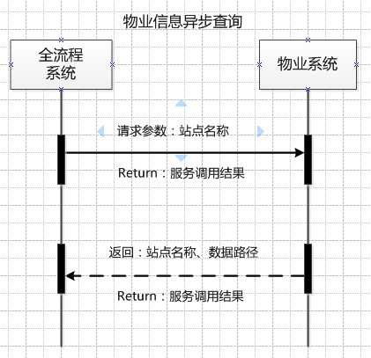

* + 1. 数据格式规范

为避免不同系统之间不同编程语言字符宽度不一致导致接口数据解析不统一的问题，推送数据类型都使用文本流方式、数据交换格式采用JSON、字符编码使用utf_8 , 数据交互格式如下，

泰合佳通请求：

{站点名称1}{站点名称2}{站点名称3}…….

物业系统响应：

{Key1: Value1, Key2: Value2, Key3: Value3…}-----------每条记录用{}区分

……

生成的文件命名规则为，基站名_年月日时分秒，例如：GD河源东源曾田街镇_20130826012343.txt

例如请求：

{国防大厦}

物业系统生成文件名称为：国防大厦_2013的格式如下：

{序号:Value,地市:Value,物理站点名称:国防大厦,物理站点编号:Value,物业编码:Value,物业名称:Value,物业地址:Value,物业类型:Value,站点编码:Value,站点名称:Value,站点类型:Value,经度:Value,纬度:Value,物业维系人员姓名:Value,物业维系人员联系电话:Value,业主名称:Value,业主地址:Value,业主电话:Value,账号ID:Value,收款单位:Value,收款银行名称:Value,合同编码:Value,合同名称:Value,合同押金:Value,合同期限（年）:Value,合同开始时间:Value,合同结束时间:Value,合同,总金额:Value,合同,年租金:Value,是否含税:Value,是否租金递增:Value,租金递增说明:Value,电表编码:Value,电表单价:Value,电表倍率:Value,用电类型:Value,是否直供电:Value}

* 1. 网优平台
  2. 1. 数据对接场景

在泰合佳通系统入网交维流程进入“指标监控”节点时，由泰合佳通系统向网优平台发起数据查询请求，由网优平台返回查询结果。

返回查询结果要求提供该基站前一天的MQI数据，数据样表如下：



* + 1. 数据接口规范

**1、网优平台性能数据同步查询服务**

* 所属接口服务(service)：EMOSWebService
* 接口操作名称(operation)：EMOSQuery
* 操作消息模式(implicitoperationType)：request-response-operation
* 接口操作描述(documentation)：性能数据查询
* 输入参数(input🡪message🡪part)：如下表所示

|  |  |  |  |
| --- | --- | --- | --- |
| 参数名称 | 参数类型 | 参数含义 | 限定 |
| BTSName | string | 站点名称 | M |

* 输出参数(output🡪message🡪part)：如下表所示

|  |  |  |  |
| --- | --- | --- | --- |
| 参数名称 | 参数类型 | 参数含义 | 限定 |
| result | String | 数据文件ftp存放路径 | M |

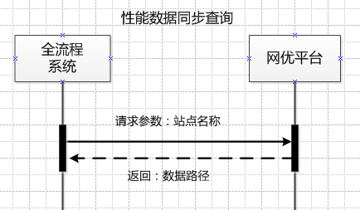

**2、网优平台性能数据异步查询服务**

* 所属接口服务(service)：EMOSWebService
* 接口操作名称(operation)：EMOSAsyncQuery
* 操作消息模式(implicitoperationType)：request-response-operation
* 接口操作描述(documentation)：性能数据查询
* 输入参数(input🡪message🡪part)：如下表所示

|  |  |  |  |
| --- | --- | --- | --- |
| 参数名称 | 参数类型 | 参数含义 | 限定 |
| BTSName | string | 站点名称 | M |

* 输出参数(output🡪message🡪part)：如下表所示

|  |  |  |  |
| --- | --- | --- | --- |
| 参数名称 | 参数类型 | 参数含义 | 限定 |
| result | Int | 0:正常,1:数据不存在 | M |

**3、性能数据异步查询回调服务**

* 所属接口服务(service)：TescommCallBackService
* 接口操作名称(operation)：EMOSCallBack
* 操作消息模式(implicitoperationType)：request-response-operation
* 接口操作描述(documentation)：性能数据查询异步回调
* 输入参数(input🡪message🡪part)：如下表所示

|  |  |  |  |
| --- | --- | --- | --- |
| 参数名称 | 参数类型 | 参数含义 | 限定 |
| BTSName | string | 站点名称 | M |
| FTPpath | string | 结果数据保存的ftp路径 |  |

* 输出参数(output🡪message🡪part)：如下表所示

|  |  |  |  |
| --- | --- | --- | --- |
| 参数名称 | 参数类型 | 参数含义 | 限定 |
| result | Int | 0:正常,1:基站不存在，2:文件存在但无数据,3:FTP连接错误 | M |

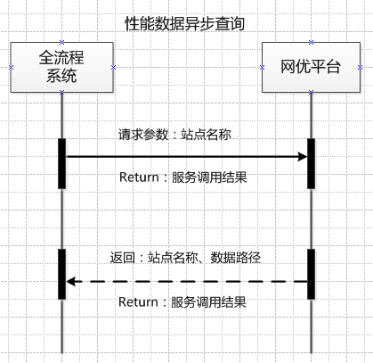

* + 1. 数据格式规范

为避免不同系统之间不同编程语言字符宽度不一致导致接口数据解析不统一的问题 暂定推送数据类型都使用文本流方式、数据交换格式采用JSON、字符编码使用GB2312，数据交互格式如下，

泰合佳通请求：

{站点名称1}

网优系统响应：

{Key1: Value1, Key2: Value2, Key3: Value3…}-----------每条记录用{}区分

{Key1: Value1, Key2: Value2, Key3: Value3…}

……

生成的文件命名规则为，基站名_年月日时分秒，例如：GD河源东源曾田街镇_20130826012343.txt

例如请求：

{W国防大厦}

3G小区性能数据：

{基站名称: 国防大厦,扇区名称: W国防大厦1,扰码:145,CS域话务量:Value4,IP层上行流量:Value5,IP层下行流量:Value6,寻呼成功率(%):Value7,网络掉话率:Value8,无线系统接通率:Value9,系统间CS域切出成功率（W2G）:Value10,CS域切出比例:Value11}

{基站名称: 国防大厦,扇区名称: W国防大厦2,扰码:146,CS域话务量:Value4,IP层上行流量:Value5,IP层下行流量:Value6,寻呼成功率(%):Value7,网络掉话率:Value8,无线系统接通率:Value9,系统间CS域切出成功率（W2G）:Value10,CS域切出比例:Value11}

例如请求：

{国防大厦D}

2G小区性能数据：

{基站名称: 国防大厦D,小区名称: 国防大厦D1,CGI:46001978412651,寻呼成功率(%):Value4,TCH分配成功率(%):Value5,SDCCH拥塞率(%):Value6,TCH拥塞率(%):Value7,业务信道掉话率(%):Value8,切换成功率(%):Value9}

* 1. 网建系统

2. 4. 1. 数据对接场景

在网建系统数据有新建站录入时，向泰合佳通系统发起数据推送请求，推送的内容包括：基站施工图、新建站基础数据。

在泰合佳通系统入网交维流程开始后，泰合佳通系统不再接受网建系统针对重要信息（如站点名称）的推送请求；流程完成后，泰合佳通系统不再接受网建系统任何信息的推送请求。

新建站基础数据，表样例如下所示：



* + 1. 数据接口规范

**1、网建信息同步查询服务**

* 所属接口服务(service)：TianYueWebService
* 接口操作名称(operation)：TianYueQuery
* 操作消息模式(implicitoperationType)：request-response-operation
* 接口操作描述(documentation)：网建信息查询
* 输入参数(input🡪message🡪part)：如下表所示

|  |  |  |  |
| --- | --- | --- | --- |
| 参数名称 | 参数类型 | 参数含义 | 限定 |
| BTSName | string | 站点名称 | M |

* 输出参数(output🡪message🡪part)：如下表所示

|  |  |  |  |
| --- | --- | --- | --- |
| 参数名称 | 参数类型 | 参数含义 | 限定 |
| result | String | 数据文件ftp存放路径 | M |

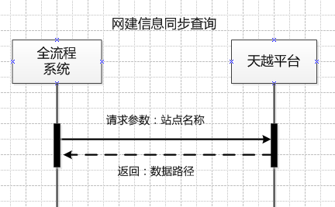

**2、网建信息异步查询服务**

* 所属接口服务(service)：TianYueWebService
* 接口操作名称(operation)：TianYueAsyncQuery
* 操作消息模式(implicitoperationType)：request-response-operation
* 接口操作描述(documentation)：网建信息查询
* 输入参数(input🡪message🡪part)：如下表所示

|  |  |  |  |
| --- | --- | --- | --- |
| 参数名称 | 参数类型 | 参数含义 | 限定 |
| BTSName | string | 站点名称 | M |

* 输出参数(output🡪message🡪part)：如下表所示

|  |  |  |  |
| --- | --- | --- | --- |
| 参数名称 | 参数类型 | 参数含义 | 限定 |
| result | Int | 0:正常,1:数据不存在 | M |

**3、网建信息异步查询回调服务**

* 所属接口服务(service)：TescommCallBackService
* 接口操作名称(operation)：TianYueCallBack
* 操作消息模式(implicitoperationType)：request-response-operation
* 接口操作描述(documentation)：网建信息查询异步回调
* 输入参数(input🡪message🡪part)：如下表所示

|  |  |  |  |
| --- | --- | --- | --- |
| 参数名称 | 参数类型 | 参数含义 | 限定 |
| BTSName | string | 站点名称 | M |
| FTPpath | string | 结果数据保存的ftp路径 |  |

* 输出参数(output🡪message🡪part)：如下表所示

|  |  |  |  |
| --- | --- | --- | --- |
| 参数名称 | 参数类型 | 参数含义 | 限定 |
| result | Int | 0:正常,1:基站不存在，2:文件存在但无数据,3:FTP连接错误 | M |

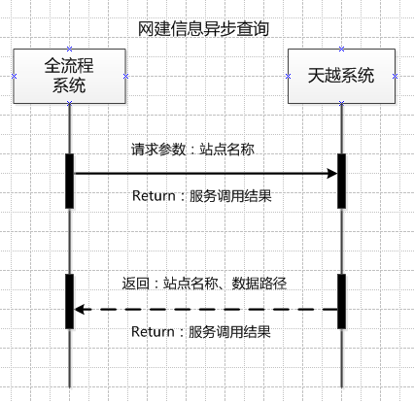

* + 1. 数据格式规范

为避免不同系统之间不同编程语言字符宽度不一致导致接口数据解析不统一的问题，推送数据类型都使用文本流方式、数据交换格式采用JSON、字符编码使用GB2312，数据交互格式如下，

泰合佳通请求：

{站点名称1}

由于天越提供的数据量较大，需要分多个表来转输，因此响应格式如下：

[{表1},{表2},{表3},{},{},{},{},{},{},{},{}]

生成的文件命名规则为，基站名_年月日时分秒，例如：GD河源东源曾田街镇_20130826012343.txt

例如请求：

{W国防大厦}

网建系统响应：

[{表名1物理站点台账：地市:Value1,区县:Value2,镇:Value3,物理站点名称:Value4,物理站点编号:Value5,站点标准地址:Value6,经度:Value7,纬度:Value8,物理站点状态（5种状态）:Value9,是否共建共享:Value10,产权归属单位:Value11,参与共享单位（设计多个字段，可有多个共建共享单位）:Value12,是否共享铁塔:Value13,是否共享机房:Value14,是否共享电源:Value15,是否共享室分:Value16,是否共享其他:Value17,进站联系人:Value18,进站联系人电话:Value19,是否敏感站点:Value20,进站注意事项:Value21,供电方式:Value22,归属代维公司:Value23,机房结构类型:Value24,机房面积:Value25,物业环境:Value26,营销中心:Value27,是否有GSM 900基站:Value28,是否有GSM 1800基站:Value29,是否有WCDMA基站:Value30,是否有GSM 900室分:Value31,是否有GSM 1800室分:Value32,是否有WCDMA室分:Value33,是否有LTE:Value34,是否有微波传输设备:Value35,是否有光传输设备:Value36,是否有接入设备:Value37,是否有WLAN:Value38,备注:Value39},{表名：基站主设备台账地市:Value1,归属物理站点名称:Value1,归属物理站点编号:Value1,设备名称:Value1,设备唯一ID:Value1,生命周期:Value1,设备启用日期:Value1,设备退网时间:Value1,设备过保日期:Value1,存放地点（库）:Value1,设备采购工程期:Value1,设备安装工程期:Value1,设备厂家:Value1,设备型号:Value1,财务资产编码:Value1,网络类型:Value1,对应逻辑基站ID:Value1,基站类型:Value1,设备供电方式:Value1,供电设备唯一ID:Value1,供电设备类型:Value1,是否有扩展柜:Value1,备注:Value1, 表名：基站主设备台账地市:Value2,归属物理站点名称:Value2,归属物理站点编号:Value2,设备名称:Value2,设备唯一ID:Value2,生命周期:Value2,设备启用日期:Value2,设备退网时间:Value2,设备过保日期:Value2,存放地点（库）:Value2,设备采购工程期:Value2,设备安装工程期:Value2,设备厂家:Value2,设备型号:Value2,财务资产编码:Value2,网络类型:Value2,对应逻辑基站ID:Value2,基站类型:Value2,设备供电方式:Value2,供电设备唯一ID:Value2,供电设备类型:Value2,是否有扩展柜:Value2,备注:Value2,……….}

……

]

* 1. *室分综合网管
  3. 1. 数据对接场景

泰合佳通需要从室分综合网管获取室分台账，室分台账信息发生变更，物业系统须主动推送更新信息至泰合佳通系统。

新建站物业信息，表样例如下所示：



* + 1. 数据接口规范

**1、室分信息查询服务**

* 所属接口服务(service)：CombaWebService
* 接口操作名称(operation)：CombaQuery
* 操作消息模式(implicitoperationType)：request-response-operation
* 接口操作描述(documentation)：室分信息查询
* 输入参数(input🡪message🡪part)：如下表所示

|  |  |  |  |
| --- | --- | --- | --- |
| 参数名称 | 参数类型 | 参数含义 | 限定 |
| BTSName | string | 站点名称 | M |

* 输出参数(output🡪message🡪part)：如下表所示

|  |  |  |  |
| --- | --- | --- | --- |
| 参数名称 | 参数类型 | 参数含义 | 限定 |
| result | String | 数据文件ftp存放路径 | M |

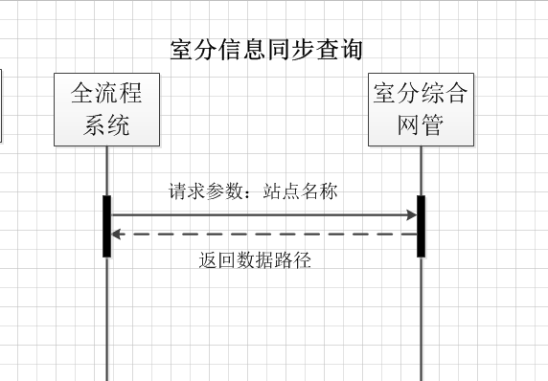

**2、室分信息异步查询服务**

* 所属接口服务(service)：CombaWebService
* 接口操作名称(operation)：CombaAsyncQuery
* 操作消息模式(implicitoperationType)：request-response-operation
* 接口操作描述(documentation)：物业信息查询
* 输入参数(input🡪message🡪part)：如下表所示

|  |  |  |  |
| --- | --- | --- | --- |
| 参数名称 | 参数类型 | 参数含义 | 限定 |
| BTSName | string | 站点名称 | M |

* 输出参数(output🡪message🡪part)：如下表所示

|  |  |  |  |
| --- | --- | --- | --- |
| 参数名称 | 参数类型 | 参数含义 | 限定 |
| result | Int | 0:正常,1:数据不存在 | M |

**3、室分信息异步查询回调服务**

* 所属接口服务(service)：TescommCallBackService
* 接口操作名称(operation)：CombaCallBack
* 操作消息模式(implicitoperationType)：request-response-operation
* 接口操作描述(documentation)：物业信息查询异步回调
* 输入参数(input🡪message🡪part)：如下表所示

|  |  |  |  |
| --- | --- | --- | --- |
| 参数名称 | 参数类型 | 参数含义 | 限定 |
| BTSName | string | 站点名称 | M |
| FTPpath | string | 结果数据保存的ftp路径 |  |

* 输出参数(output🡪message🡪part)：如下表所示

|  |  |  |  |
| --- | --- | --- | --- |
| 参数名称 | 参数类型 | 参数含义 | 限定 |
| result | Int | 0:正常,1:基站不存在，2:文件存在但无数据,3:FTP连接错误 | M |

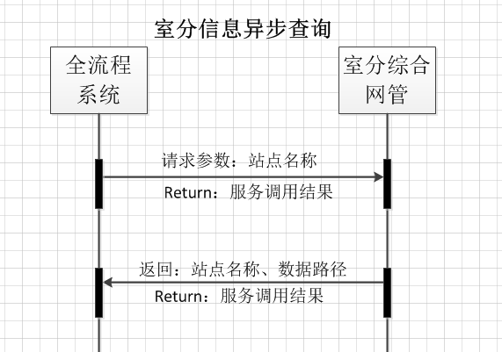

* + 1. 数据格式规范

为避免不同系统之间不同编程语言字符宽度不一致导致接口数据解析不统一的问题，推送数据类型都使用文本流方式、数据交换格式采用JSON、字符编码使用GB2312, 数据交互格式如下，

泰合佳通请求：

{站点名称1}{站点名称2}{站点名称3}…….

室分综合网管系统响应：

{Key1: Value1, Key2: Value2, Key3: Value3…}-----------每条记录用{}区分

{Key1: Value1, Key2: Value2, Key3: Value3…}

……

生成的文件命名规则为，基站名_年月日时分秒，例如：GD河源东源曾田街镇_20130826012343.txt

例如请求：

{W国防大厦}

室分系统响应：

{网元编码:Value1,网元名称:Value2,电话:Value3,网元工作状态:Value4,入网时间:Value5,最后返回时间:Value6,监控状态:Value7,设备厂家:Value8,设备类型:Value9,设备型号:Value10,网络类型:Value11,覆盖类型:Value12,是否重保网元:Value13,场所类型:Value14,工程期别:Value15,网元状态:Value16,监控区域:Value17,业务区域:Value18,代维公司:Value19,监控级别:Value20,站点编号:Value21,站点名称:Value22,信源:Value23,基站:Value24,信源小区CID:Value25,信源类型:Value26,主机:Value27,负责人:Value28,IP地址:Value29,}

# 数据样例

泰合佳通回调服务TescommCallBackService

WSDL：



1、可提供英文字段名称，须提供数据字典表